

Exibir Log
Esta funcionalidade tem como objetivo exibir o log do sistema, podendo ser acessada no caminho: Gsan > Operacional > Exibir Log.
Inicialmente, o sistema exibe a tela informando o “Log” disponível. Selecione a opção desejada e clique no botão .
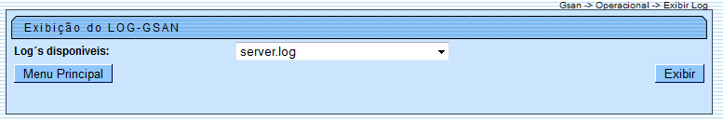
O sistema exibe o “Log” e no rodapé da tela, o usuário encontra várias opções de pesquisa em relação ao log exibido, conforme as “Orientações para Preenchimento”.
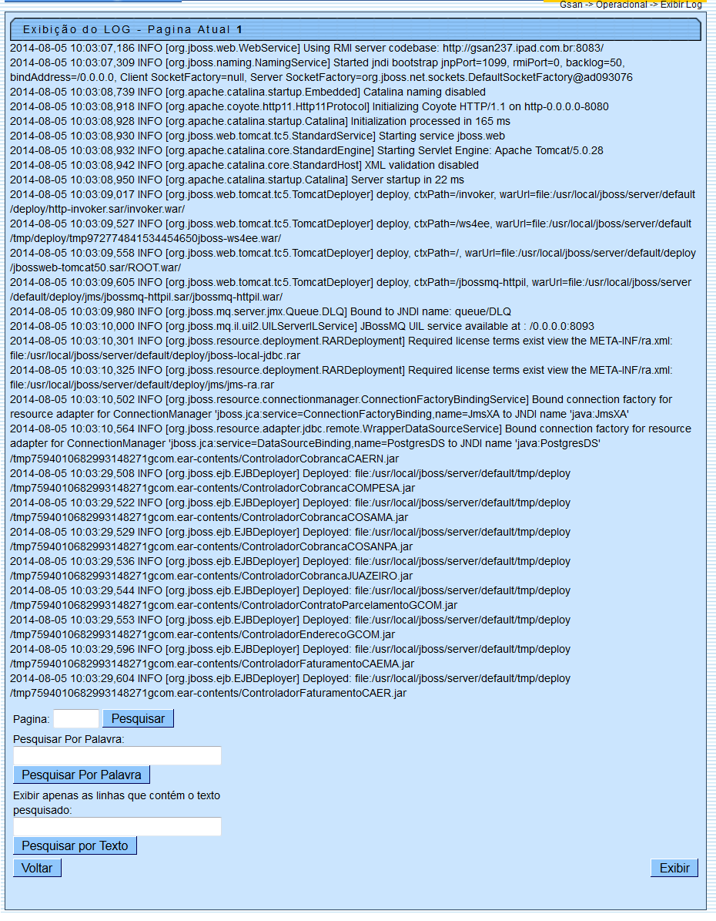
As empresas que utilizam a versão do Gsan Postgree, receberão a tela abaixo, que além das opções mencionadas acima, poderão navegar nas páginas através dos botões:
- ;
- ;
- ; e
- .
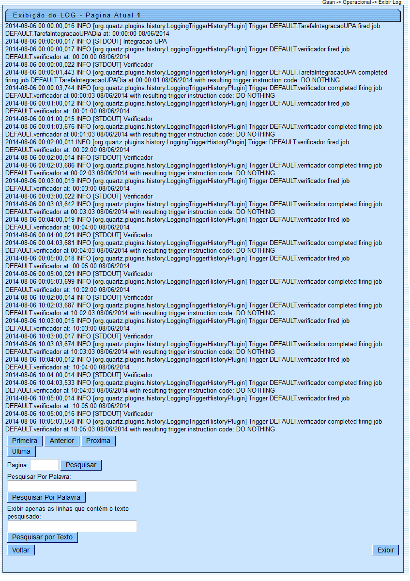

Preenchimento dos Campos
Campo | Orientações para Preenchimento
Página | Informe o número da página que deseja exibir em tela e clique no botão .
Pesquisa por Palavra | Informe a “palavra” que deseja exibir em tela e clique no botão .  O sistema faz a pesquisa e, caso encontre, será exibida em destaque.
Exibir apenas as linhas que contém o texto pesquisado | Informe o “texto” que deseja exibir as linhas que contém no texto da tela e clique no botão .  O sistema faz a pesquisa e, caso encontre, será exibido em destaque.

Funcionalidade dos Botões
Botão | Descrição da Funcionalidade
 | Ao clicar neste botão, o sistema retorna ao menu principal.
 | Ao clicar neste botão, o sistema exibe o log com base no parâmetro de pesquisa.
 | Ao clicar neste botão, o sistema exibe a tela com o conteúdo da primeira página do log.
 | Ao clicar neste botão, o sistema retorna a exibição da tela anterior.
 | Ao clicar neste botão, o sistema avança para a próxima página e exibe a tela referente a consulta do log.
 | Ao clicar neste botão, o sistema exibe a tela com o conteúdo da última página do log.
 | Ao clicar neste botão, o sistema exibe a tela com o conteúdo da página informada.
 | Ao clicar neste botão, o sistema exibe a tela com o conteúdo da palavra informada em destaque.
 | Ao clicar neste botão, o sistema exibe a tela com o conteúdo do texto informado em destaque.
 | Ao clicar neste botão, o sistema volta à tela de exibição do log.
Clique aqui para retornar ao Menu Principal do GSAN

